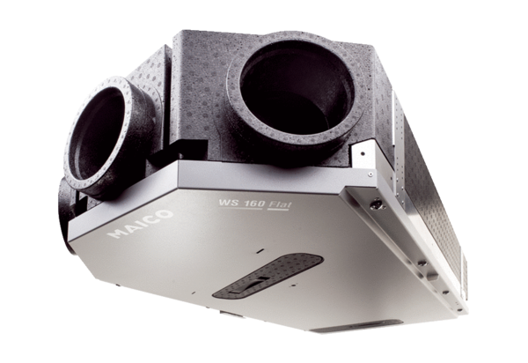Središnji ventilacijski uređaj WS 160 Flat KBZETJedinica za pakiranje: 1 komAsortiman: K
Broj artikla: 0095.0094Proizvođač: MAICO

